**ПОСОБИЕ «ПРОГОНИ МУХ С ВАРЕНЬЯ»**

**Вариант 1 «Прогони мух»**

**Задачи:** формирование целенаправленного длительного непрерывного речевого выдоха.

**Ход игры:** ребенку предлагается сделать вдох носом и выдохнув ртом сдуть мух с варенья.

**Инструкция 1:** «Маша решила попить чай с вареньем. Пока она готовила чай, на варенье налетели мухи. Не дай мухам съесть всё Машино варенье. Сделай вдох носом. Губы вытяни в трубочку и подуй ртом на мух так, чтобы они все улетели».

**Инструкция 2:** «Карлсон решил полакомиться вареньем, однако надоедливые мухи кружатся вокруг и не дают ему съесть угощение.Помоги Карлсону избавиться от непрошенных гостей.Сделай вдох носом. Губы вытяни в трубочку и подуй через трубочку на мух так, чтобы они все разлетелись».

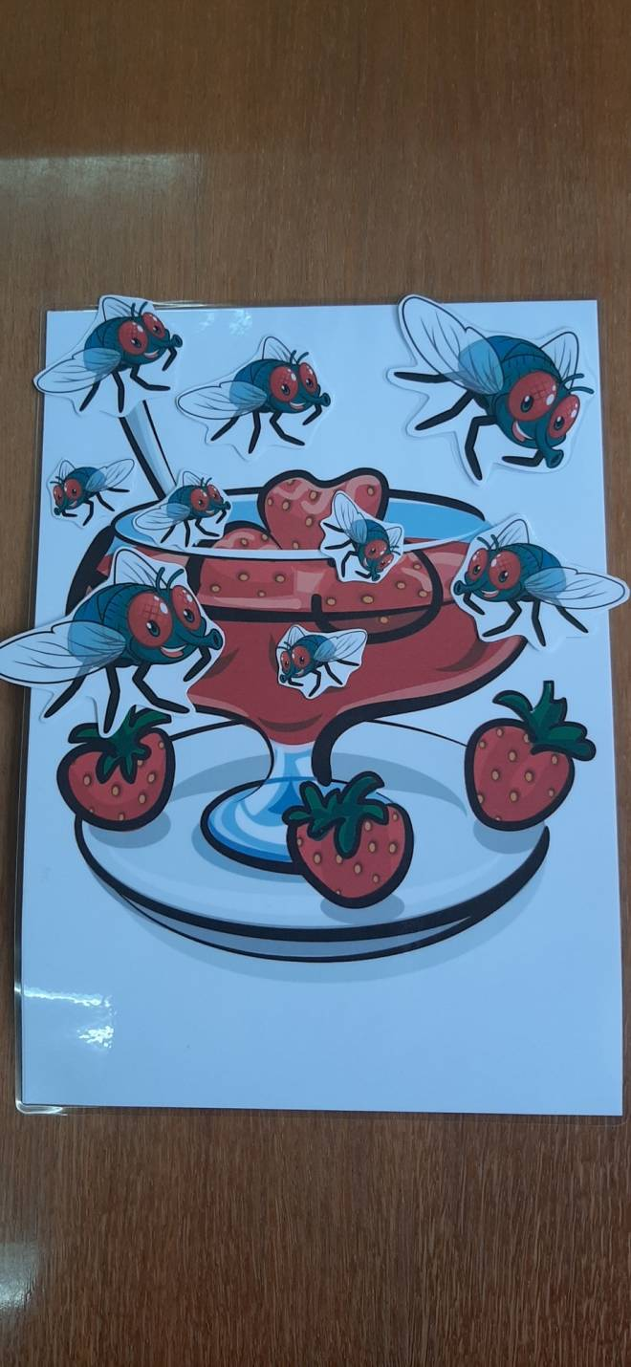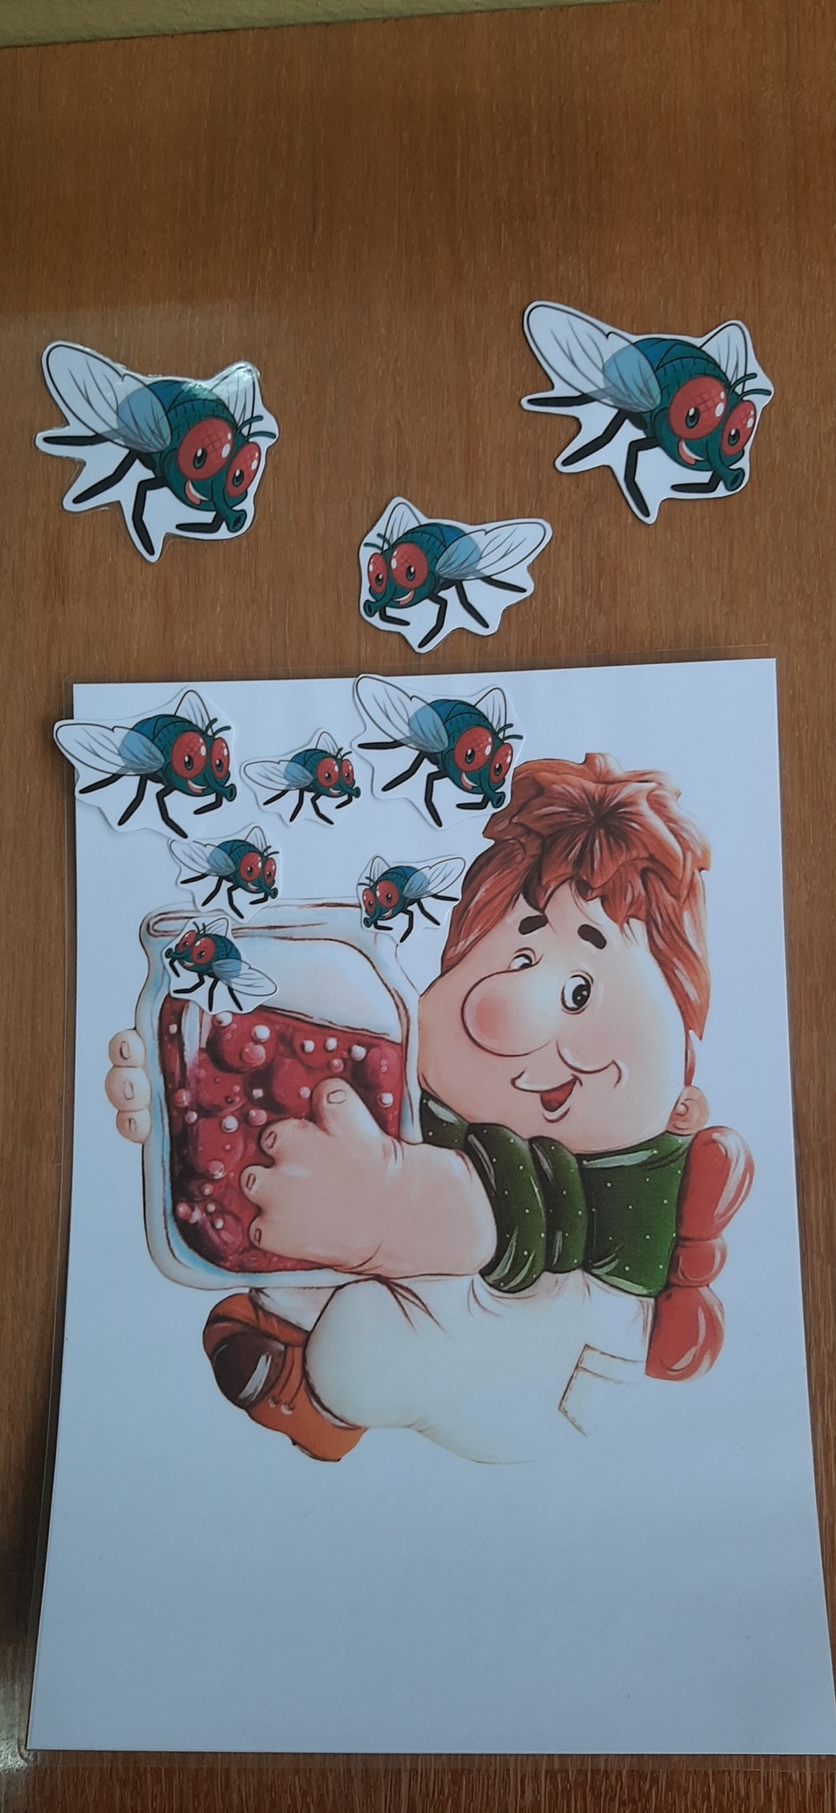

**Вариант 2 «Мухи болтают»**

**Задачи:** формирование умения произносить звуки, слоги, слова, фразы с различной громкостью.

**Ход игры:** ребенку предлагается произнести звук, слог, слово, фразу с заданной громкостью.

**Инструкция 1:** «Мухи разговариваю голосами различной громкости. Маленькая муха говорит тихим голосом, средняя по размеру муха говорит обычным голосом, большая муха говорит громким голосом. Произнеси слог ЖА (любой речевой материал) сначала как маленькая, потом как средняя, а после как большая муха. Произнеси сначала как большая, потом как средняя, а после как маленькая».